Практическая работа 10
Тема: «Показатели надежности в соответствии со стандартами»

Цель: научиться определять и анализировать показатели надежности информационных систем в соответствии с международными стандартами, а также применять эти показатели для оценки и повышения надежности систем.

Ход работы
1. Скриншоты выполненных заданий
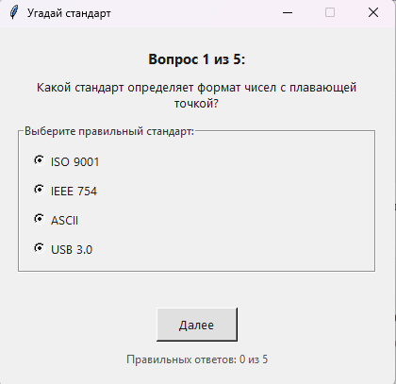
Рис. 1. Прохождение теста вопрос 1

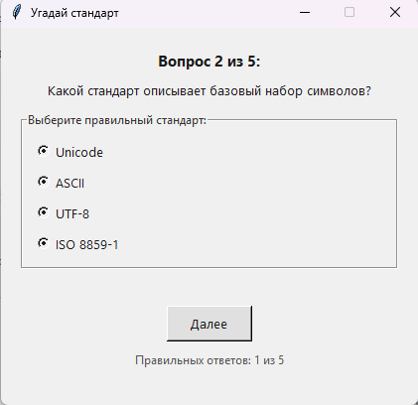
Рис. 2. Прохождение теста вопрос 2
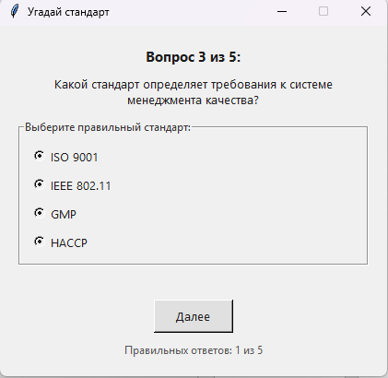
Рис. 3. Прохождение теста вопрос 3

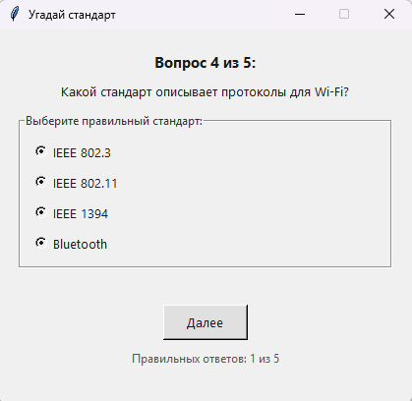
Рис. 4. Прохождение теста вопрос 4

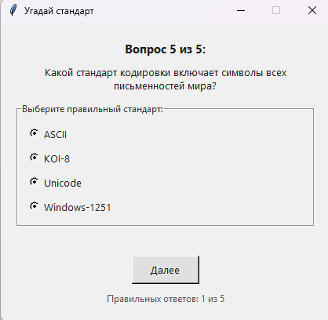
Рис. 5. Прохождение теста вопрос 5

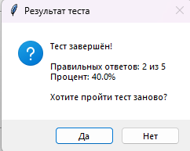
Рис. 6. Результат теста

Листинг кода

import tkinter as tk
from tkinter import messagebox
import tkinter.font as tkfont

class Question:
def __init__(self, text, options, correct_answer):
self.text = text
self.options = options
self.correct_answer = correct_answer

class QuizApp:
def __init__(self, root):
self.root = root
self.root.title("Угадай стандарт")
self.root.resizable(False, False)
self.root.configure(bg="#f0f0f0")

# Center the window
window_width = 420
window_height = 380
screen_width = root.winfo_screenwidth()
screen_height = root.winfo_screenheight()
x = (screen_width - window_width) // 2
y = (screen_height - window_height) // 2
self.root.geometry(f"{window_width}x{window_height}+{x}+{y}")

self.questions = self._init_questions()
self.current_index = 0
self.correct_count = 0
self.selected_answer = tk.StringVar()

self._build_ui()
self._load_question()

def _init_questions(self):
return [
Question(
"Какой стандарт определяет формат чисел с плавающей точкой?",
["ISO 9001", "IEEE 754", "ASCII", "USB 3.0"],
"IEEE 754"
),
Question(
"Какой стандарт описывает базовый набор символов?",
["Unicode", "ASCII", "UTF-8", "ISO 8859-1"],
"ASCII"
),
Question(
"Какой стандарт определяет требования к системе менеджмента качества?",
["ISO 9001", "IEEE 802.11", "GMP", "HACCP"],
"ISO 9001"
),
Question(
"Какой стандарт описывает протоколы для Wi-Fi?",
["IEEE 802.3", "IEEE 802.11", "IEEE 1394", "Bluetooth"],
"IEEE 802.11"
),
Question(
"Какой стандарт кодировки включает символы всех письменностей мира?",
["ASCII", "KOI-8", "Unicode", "Windows-1251"],
"Unicode"
),
]

def _build_ui(self):
# Title label
self.title_label = tk.Label(
self.root,
text="",
font=("Segoe UI", 11, "bold"),
bg="#f0f0f0",
fg="#1a1a1a",
wraplength=380,
justify="center"
)
self.title_label.pack(pady=(20, 5), padx=20)

# Question text
self.question_label = tk.Label(
self.root,
text="",
font=("Segoe UI", 10),
bg="#f0f0f0",
fg="#1a1a1a",
wraplength=380,
justify="center"
)
self.question_label.pack(pady=(0, 10), padx=20)

# Options frame with border
options_outer = tk.LabelFrame(
self.root,
text="Выберите правильный стандарт:",
font=("Segoe UI", 9),
bg="#f0f0f0",
fg="#333333",
padx=10,
pady=8
)
options_outer.pack(padx=20, fill="x")

self.radio_buttons = []
self.selected_answer = tk.StringVar()

for i in range(4):
rb = tk.Radiobutton(
options_outer,
text="",
variable=self.selected_answer,
value="",
font=("Segoe UI", 10),
bg="#f0f0f0",
fg="#1a1a1a",
activebackground="#f0f0f0",
anchor="w"
)
rb.pack(fill="x", pady=2)
self.radio_buttons.append(rb)

# Result label
self.result_label = tk.Label(
self.root,
text="",
font=("Segoe UI", 9),
bg="#f0f0f0",
fg="#333333"
)
self.result_label.pack(pady=(8, 0))

# Next button
self.next_btn = tk.Button(
self.root,
text="Далее",
font=("Segoe UI", 10),
bg="#e0e0e0",
fg="#1a1a1a",
relief="raised",
padx=20,
pady=4,
command=self._next_question
)
self.next_btn.pack(pady=8)

# Progress label
self.progress_label = tk.Label(
self.root,
text="Правильных ответов: 0 из 5",
font=("Segoe UI", 9),
bg="#f0f0f0",
fg="#555555"
)
self.progress_label.pack(pady=(0, 10))

def _load_question(self):
q = self.questions[self.current_index]
self.title_label.config(
text=f"Вопрос {self.current_index + 1} из {len(self.questions)}:"
)
self.question_label.config(text=q.text)
self.selected_answer.set("")
self.result_label.config(text="")

for i, rb in enumerate(self.radio_buttons):
rb.config(text=q.options[i], value=q.options[i])

self._update_progress()

def _next_question(self):
answer = self.selected_answer.get()
if not answer:
messagebox.showwarning("Внимание", "Пожалуйста, выберите ответ.")
return

q = self.questions[self.current_index]
if answer == q.correct_answer:
self.correct_count += 1
self.result_label.config(text="✓ Верно!", fg="green")
else:
self.result_label.config(
text=f"✗ Неверно. Правильный ответ: {q.correct_answer}", fg="red"
)

self._update_progress()
self.current_index += 1

if self.current_index < len(self.questions):
self.root.after(800, self._load_question)
else:
self.root.after(800, self._show_result)

def _update_progress(self):
self.progress_label.config(
text=f"Правильных ответов: {self.correct_count} из {len(self.questions)}"
)

def _show_result(self):
percent = (self.correct_count / len(self.questions)) * 100
msg = (
f"Тест завершён!\n\n"
f"Правильных ответов: {self.correct_count} из {len(self.questions)}\n"
f"Процент: {percent:.1f}%\n\n"
f"Хотите пройти тест заново?"
)
restart = messagebox.askyesno("Результат теста", msg)
if restart:
self.current_index = 0
self.correct_count = 0
self._load_question()
else:
self.root.destroy()

if __name__ == "__main__":
root = tk.Tk()
app = QuizApp(root)
root.mainloop()

Контрольные вопросы
1. Элементы управления:
- Label — отображает заголовок, текст вопроса, результат и прогресс
- Radiobutton — выбор одного варианта ответа из четырёх
- Button («Далее») — переход к следующему вопросу
- LabelFrame — группирует варианты ответов с подписью
2. Механизм реакции на кнопку: Через параметр command=self._next_question при создании кнопки — при нажатии автоматически вызывается указанный метод.
3. Класс Question: Хранит три поля: text (текст вопроса), options (список из 4 вариантов), correct_answer (правильный ответ). Используется для структурированного хранения данных каждого вопроса.
4. Переход между вопросами: Счётчик current_index увеличивается на 1 после каждого ответа. Метод _load_question() загружает вопрос по текущему индексу. Переход выполняется с задержкой 800 мс через root.after(800, self._load_question).
5. Подсчёт правильных ответов: В методе _next_question() выбранный ответ (selected_answer.get()) сравнивается с q.correct_answer. При совпадении счётчик correct_count увеличивается на 1. Итог выводится в progress_label.

